Women with
Disabilities Australia (Kababaihang may Kapansanan Australya)

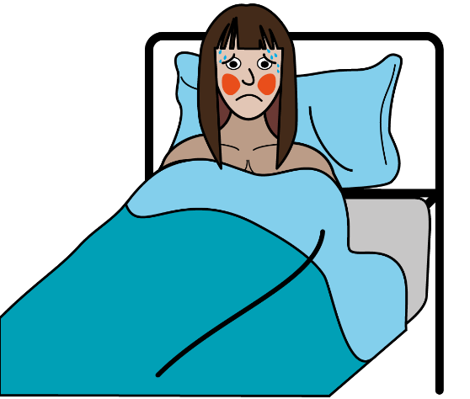

Tungkol sa Coronavirus.
Tinatawag din itong COVID – 19.
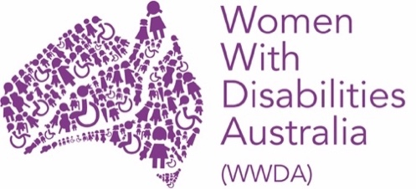

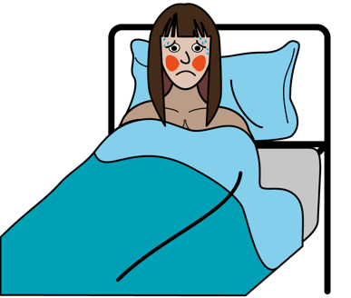
Ang aklat na ito ay tungkol sa coronavirus.

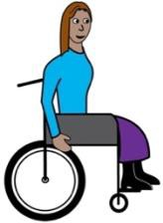

Isinulat namin ang aklat na ito para sa mga kababaihan at batang babae na may kapansanan.

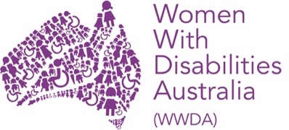
Kami ang Women With Disabilities Australia.

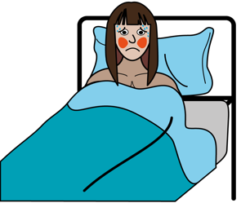
Ano ang coronavirus?

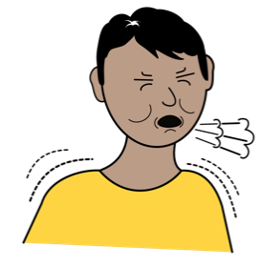
Ang coronavirus ay tila isang masamang trangkaso o sipon.

Ito ay isang bagong virus sa Australya.

Ang coronavirus ay itinuturing na isang pandemic.
Ang isang pandemic ay isang bagong virus na kumalat sa iba't ibang bansa.

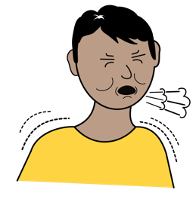
Paano ako mahahawahan ng coronavirus?
Ikaw ay mahahawahan ng coronavirus sa pamamagitan ng pisikal na kontak sa tao na may coronavirus.

Gaya kung ang isang tao na may virus ay

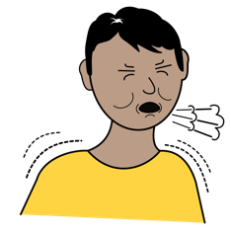
- umubo o bumahin sa paligid mo

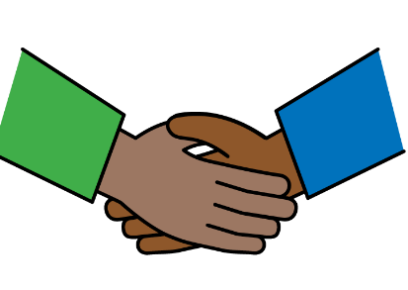
- nakipagkamay sa iyo
- humawak sa isang bagay na hinawakan mo

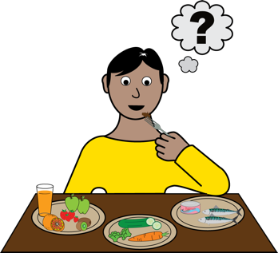

- nakisalo ng inumin o pagkain sa iyo.

Paano ako mananatiling malusog?
May magagawa kang mga bagay upang protektahan ang iyong sarili at ang iba pa laban sa pagkahawa sa coronavirus.

Ikaw ay maaaring
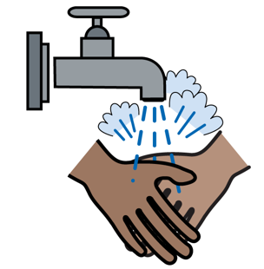
- maghugas ng iyong mga kamay gamit ang sabon at mainit-init na tubig
- sikaping huwag hipuin ang iyong mukha

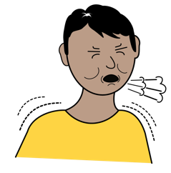
- lumayo sa mga tao na may sakit
- iwasan ang mga lugar na may maraming tao

- kumain ng mga prutas at gulay
- matulog nang may sapat na oras.

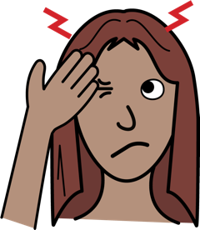
Paano ko malalaman kung ako ay may coronavirus?
Kung ikaw ay may coronavirus, maaaring ikaw ay

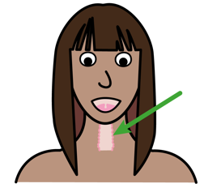
- may ubo
- may masakit na lalamunan

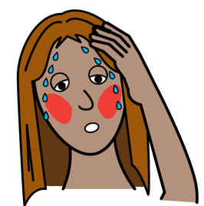
- may mataas na lagnat
- may masakit na ulo

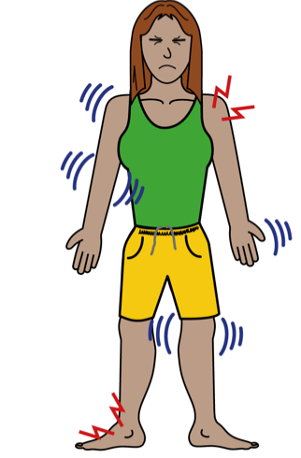
- may mga masasakit sa katawan
- nakakaramdam ng kapaguran.

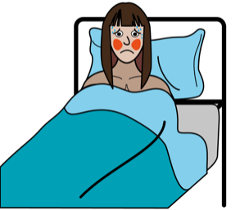
Ano ang gagawin ko kung ako ay magkasakit?
Kung masama ang iyong pakiramdam, o may mga sintomas ng coronavirus, ikaw ay dapat
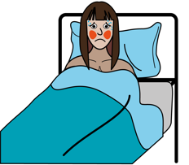
- manatili sa tahahan kung kaya mo
- sikaping huwag makipagkita sa ibang tao

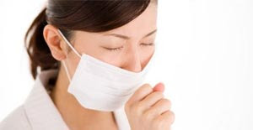
Ang litratong ito ng Hindi-Kilalang May-akda ay lisensiyado sa ilalim ng CC BY-NC-ND
- magtakip ng iyong bunganga kapag ikaw ay umuubo
- magsuot ng mask kapag nasa paligid ng ibang tao.

- tumawag sa iyong doktor at mag-book ng appointment
- magsabi sa kanila na ikaw ay maaaring nahawahan ng coronavirus
- sila ay maaaring magsagawa ng pagsusuri upang tingnan kung mayroon kang virus.

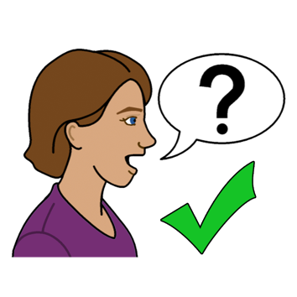
Saan makakukuha ng tulong
Upang kumuha ng tulong o karagdagang impormasyon tungkol sa coronavirus, maaaring mong kontakin ang

Coronavirus Health Information Line (Telepono para sa Pangkalusugang Impormasyon tungkol sa Coronavirus)
tumawag sa ………….. 1800 020 080
anumang oras sa araw o gabi.

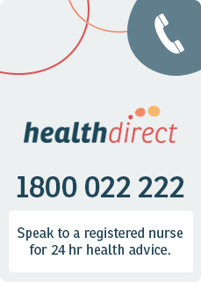
Health Direct
tumawag sa ………….. 1800 022 222
anumang oras sa araw o gabi.
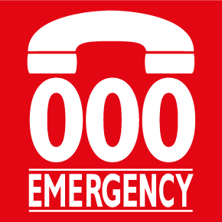
Ambulansya
Kung ikaw ay lubhang may sakit o hindi makahinga
tumawag sa ………….. 000

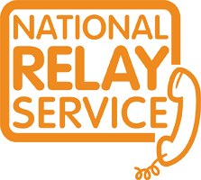
National Relay service
Kung ikaw ay bingi o may kahirapan sa pananalita
tumawag sa ………….. 1800 555 677
TTY …………. 133 677

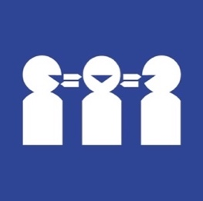
Translating and Interpreting Service
Kung kailangan mo ng tagasaling-wika
tumawag sa ………….. 131 450

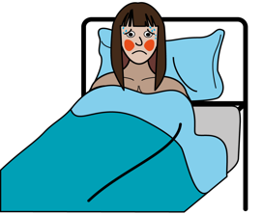
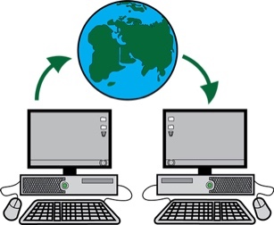
Karagdagang impormasyon
Makakukuha ka ng karagdagang impormasyon at mga update tungkol sa coronavirus mula sa

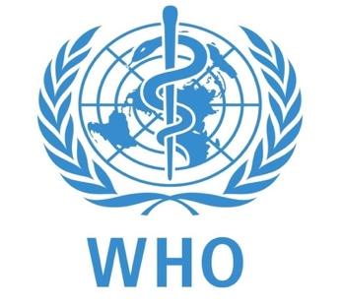
World Health Organisation (Organisayon ng Pandaigdigang Kalusugan)
- www.who.int/emergencies/diseases/novel-coronavirus-2019

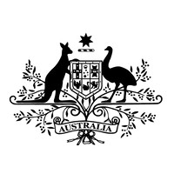
Pamahalaan ng Australya
- www.health.gov.au/news/health-alerts/novel-coronavirus-2019-ncov-health-alert

Salamat
Sino ang sumulat ng aklat na ito?
Ang Women with Disabilities Australia ang sumulat ng aklat na ito noong 2020.
Ang aklat na ito ay para sa pangkalahatang edukasyon at impormasyon lamang.

Pag-aari ng akda
© Pag-aari ng akda
Women with Disabilities Australia (WWDA) Inc. 2020.

Lahat ng mga karapatan sa intelektuwal na pag-aari, kabilang ang pag-aari ng akda at mga patente, na nasa aklat na ito ay pag-aari at lisensiyado ng Women with Disabilities Australia Inc.

Ang mga larawang ginamit sa papel-kaalamang ito
Easy on the I Images © 2019 Leeds at York Partnership NHS Foundation Trust. Ginamit nang may pahintulot. www.easyonthei.nhs.uk
The Picture Communication Symbols © 2019 ng Mayer Johnson LLC, isang kompanya ng Tobii Dynavox. Ginamit nang may pahintulot. www.tobiidynavox.com

